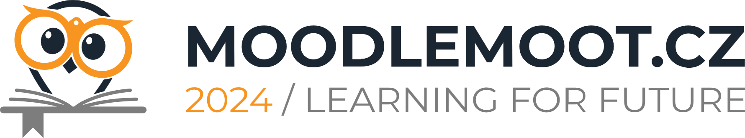  MoodleMoot.cz 2024  PragoData Consulting, s.r.o.  Jihočeská univerzita v Českých Budějovicích  18.-19. 9. 2024,  České Budějovice | Povinná školení zaměstnanců prostřednictvím LMS Moodle a EGJE v univerzitním prostředí  Jan Jaroš, DiS.  Jihočeská univerzita v Českých Budějovicích  jjaros@jcu.cz
Abstrakt: Popis implementace, správy a zkušeností z praxe, propojení LMS Moodle a informačního systému EGJE. Toto řešení je na Jihočeské univerzitě nasazeno za účelem řešení problematiky školení BOZP a dalších školení, která jsou povinná ze zákona nebo dle interních předpisů Jihočeské univerzity v Českých Budějovicích.
Klíčová slova: školení zaměstnanců, e-školení, LMS Moodle, EGJE,
Abstract: Implementation description, administration and practical experience, connection of LMS Moodle and the EGJE information system. This solution is deployed at the University of South Bohemia to solve the issue of health and safety training and other law-required or internal USB-regulated training.
Keywords: employee training, e-training, LMS Moodle, EGJE

Informace o autorech

Jan Jaroš, DiS.
Telefon: +420 605 252 894
Email: jjaros@jcu.cz
Zastávaná funkce: správce informačních a komunikačních technologií
Název instituce: Jihočeská univerzita v Českých Budějovicích, Branišovská 31a, 370 05 České Budějovice

